

**Tecnólogo em Análise e Desenvolvimento de Sistemas–3 º Semestre**

**Relatório de trabalho do segundo bimestre**

**SGP: Sistema de Gerenciamento de Poupança**

**Disciplina de Interação Humano-Computador**

Gabriel Silvestre Saldanha

Joel Guerreiro Borghi Filho

Robson Issomoto

Relatório orientado pela – Prof. Talita de Paula C. de Souza

IFSP

Bragança Paulista

2019

*“Estes têm sido meus mantras — foco e simplicidade. O simples pode ser mais difícil que complexo. Você precisa trabalhar duro para deixar o seu pensamento limpo e manter a simplicidade.*

***Steve Jobs***

***Entrevista à revista “Business Week” em 1998****.”.*

*(*[*https://exame.abril.com.br/carreira/as-11-melhores-frases-de-steve-jobs-sobre-inovacao-e-sucesso/*](https://exame.abril.com.br/carreira/as-11-melhores-frases-de-steve-jobs-sobre-inovacao-e-sucesso/)*)*

**SUMÁRIO**

**Pág.**

**1** INTRODUÇÃO 3

**2** DESCRIÇÃO DO PROBLEMA 4

2.1*.* Porquê, o quê, quando, como, quem, quantos, onde, desafio 5

“Como podemos…”

**3** MAPA DE EMPATIA 6

3.1 O mapa

**4** PROTO-PERSONA 7

4.1 Proto-persona

**5** CENÁRIOS 8

5.1 Cenário 1

5.2 Cenário 2

**6** PROTÓTIPOS 9

**7** TESTE DE USABILIDADE 10

**8** PROTÓTIPOS APOIADOS POR FERRAMENTA 11

**9** AVALIAÇÃO HEURÍSTICA 12

**10** PRINCÍPIO, HEURÍSTICAS E METAS DE USABILIDADE APLICADOS 13

**11** CONSIDERAÇÕES FINAIS 14

1. **INTRODUÇÃO**

Este relatório tem como propósito descrever os processos que foram utilizados para criar um protótipo de interface de usuário de um Sistema de Gerenciamento de Poupança (SGP) para a disciplina de Interação Humano-Computador do curso tecnológico em Análise e Desenvolvimento de Sistemas pelo Instituto Federal de Educação Ciência e Tecnologia de São Paulo - Câmpus Bragança Paulista com orientação da Prof. Talita de Paula C. de Souza.

**2** **DESCRIÇÃO DO PROBLEMA**

Na primeira etapa foi realizado um *brainstorm* em busca de temas problemas para o trabalho, foi gerado então este documento na **figura 1** abaixo:

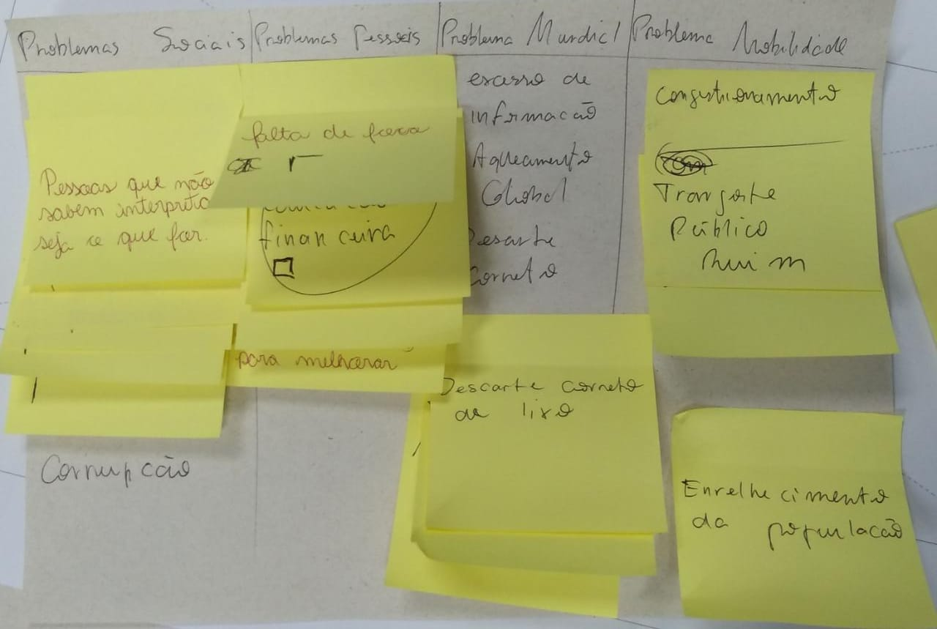

**Figura_1.** Resultado do *brainstorm*.

Nesta etapa buscamos problemas comuns que conhecemos, sem aprofundamento teórico ou científico ainda. Separamos em 4 categorias diferentes tipos de problemas: “sociais, pessoais, mundiais e mobilidade”. Após uma reflexão em grupo, foi decidido abordar a categoria de possíveis problemas pessoais, adotando o tema “Educação Financeira pessoal” como norteador.

**2.1 PORQUÊ, O QUÊ, QUANDO, COMO, QUEM, QUANTOS, ONDE, DESAFIO “COMO PODEMOS…”**

Esse tema foi escolhido por afinidade do grupo de se aprofundar e buscar fundamentação teórica a respeito. Encontramos muitos artigos científicos de diversas áreas que abordam o tema, escolhemos dois artigos da área de tecnologia para dar subsídio ao trabalho. O primeiro artigo (<http://ri.ufs.br/jspui/handle/riufs/11104>) o autor infere que atualmente no Brasil há uma necessidade de aplicativos que auxiliem nas finanças pessoais. No segundo artigo (<http://tede.mackenzie.br/jspui/handle/tede/3413>) o autor evidencia a necessidade das famílias brasileiras aprenderem sobre finanças, assim propõe a criação de um jogo sério com intuito de estimular esse conhecimento em adultos de 25-44 anos.

Então, foi definido pelo grupo, que criar um protótipo de interface de um sistema de gestão de poupança para pessoas da faixa etária 25-44 anos, com intuito de aplicar as boas práticas de usabilidade, podendo futuramente auxiliar no controle financeiro pessoal, caso o projeto seja levado adiante.

1. **MAPA DE EMPATIA**

O mapa de empatia foi criado tendo em vista conhecer melhor as necessidades dos

possíveis usuários do sistema.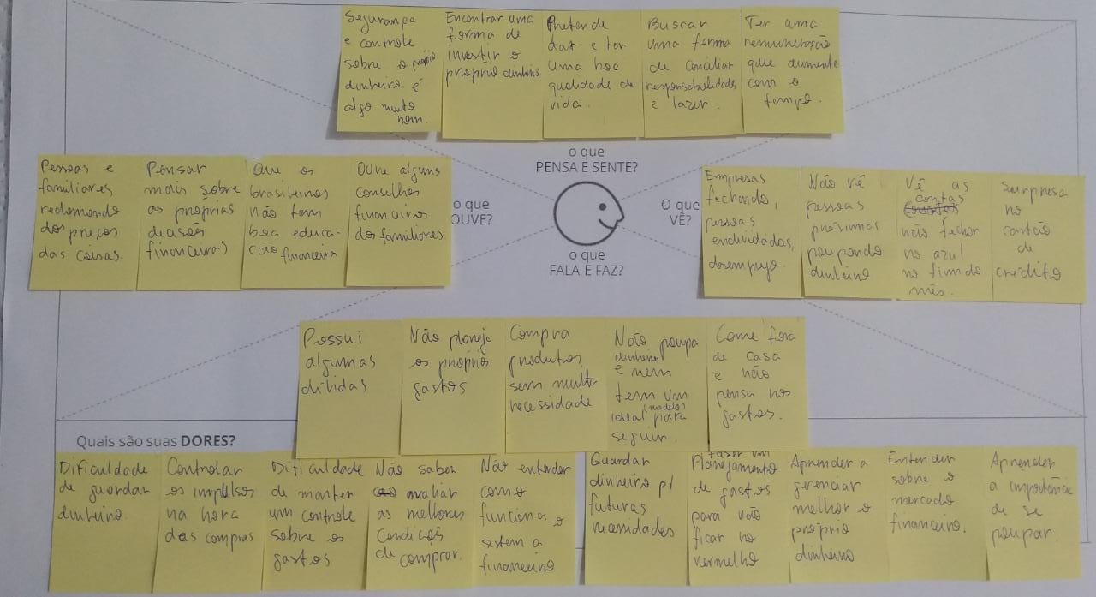

**Figura_2.** Mapa de empatia

**4** **PROTO-PERSONA**

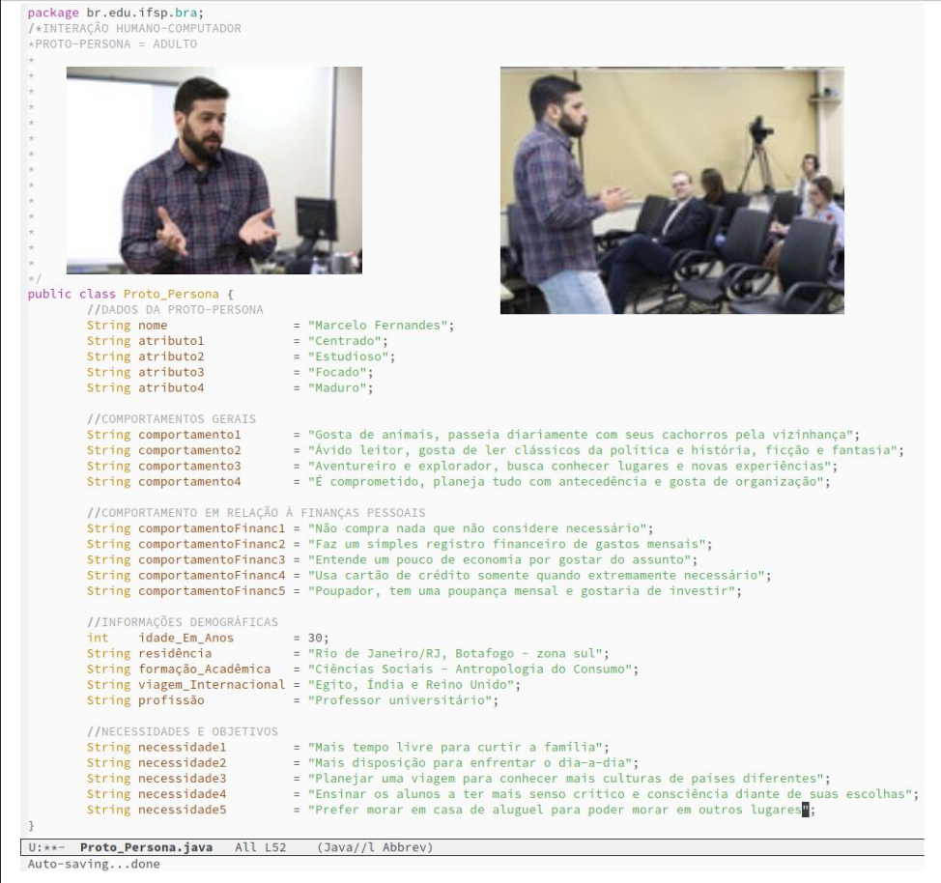

**Figura_3.** Proto-persona

**5** **CENÁRIOS**

**6** **PROTÓTIPOS**

0 1 2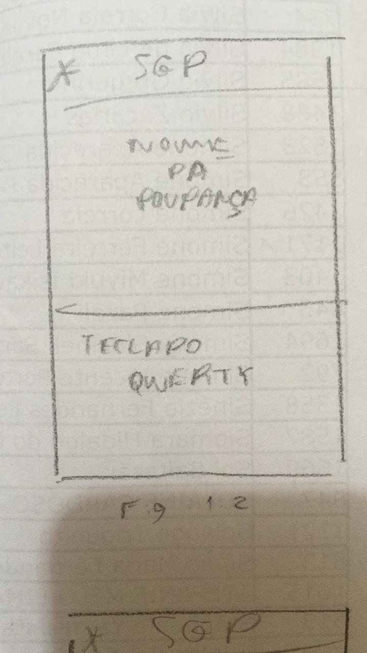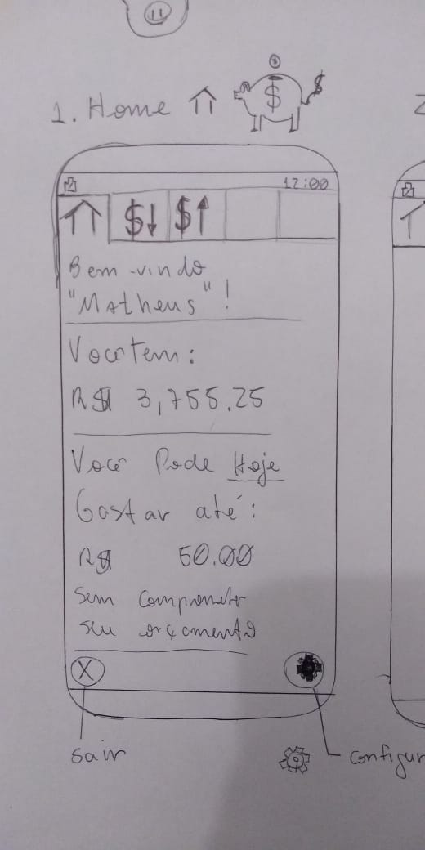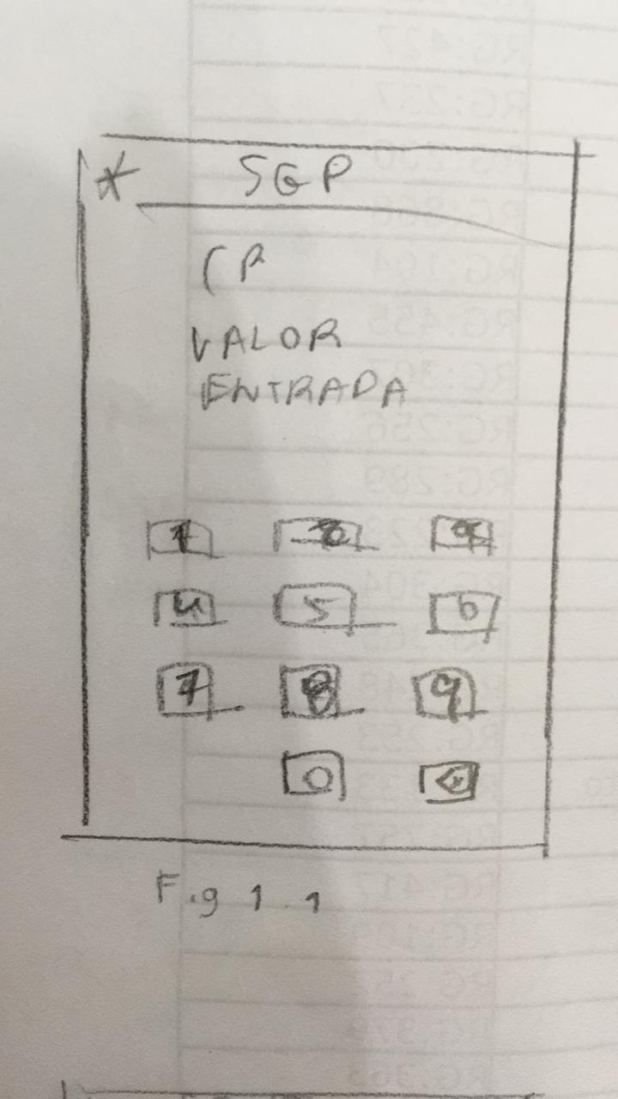

3 4 5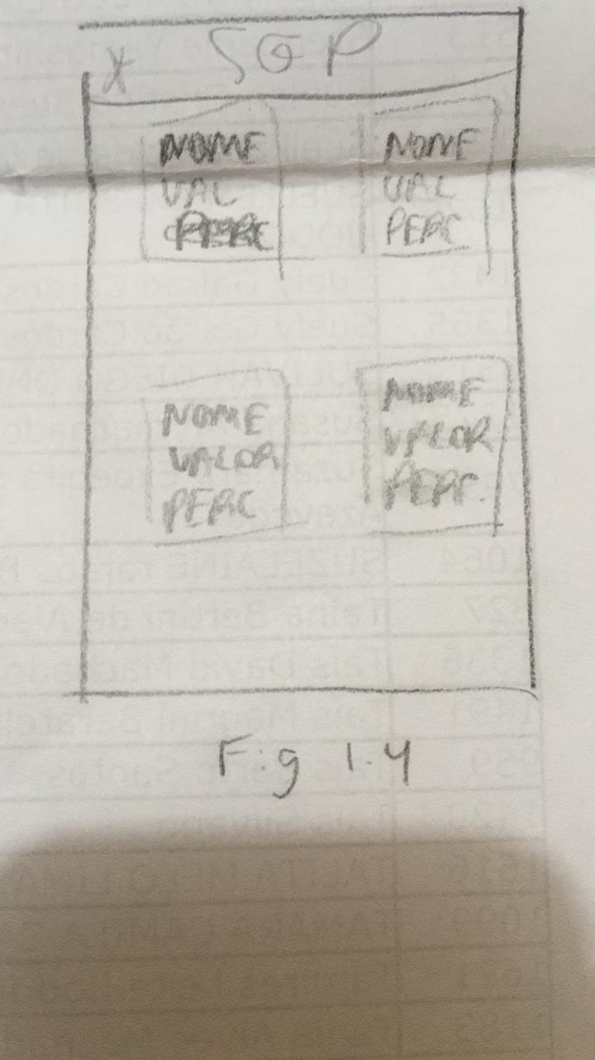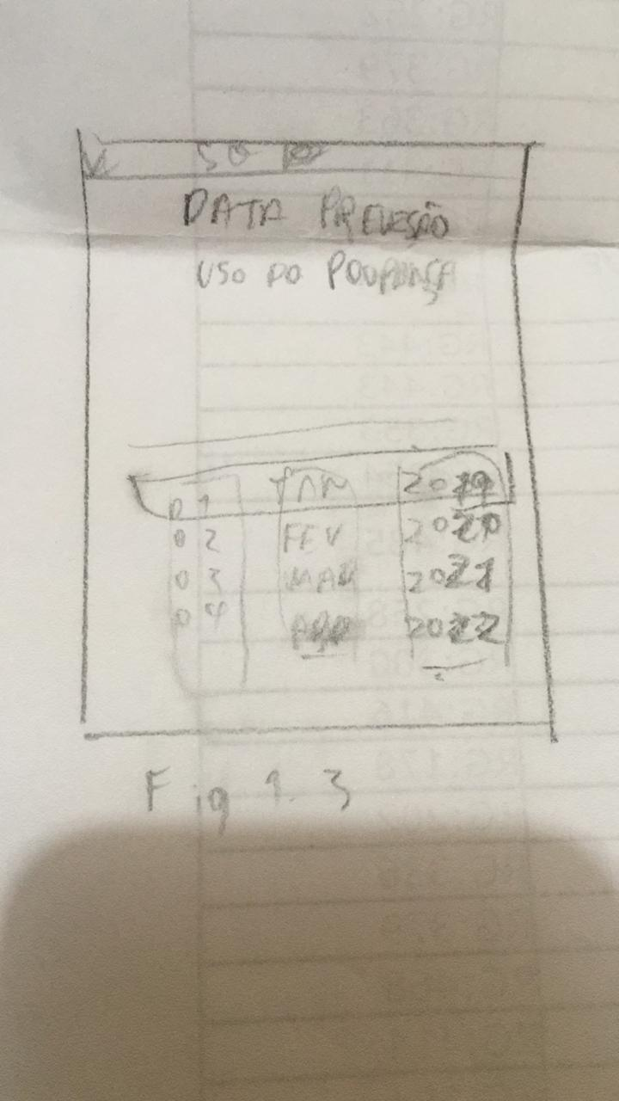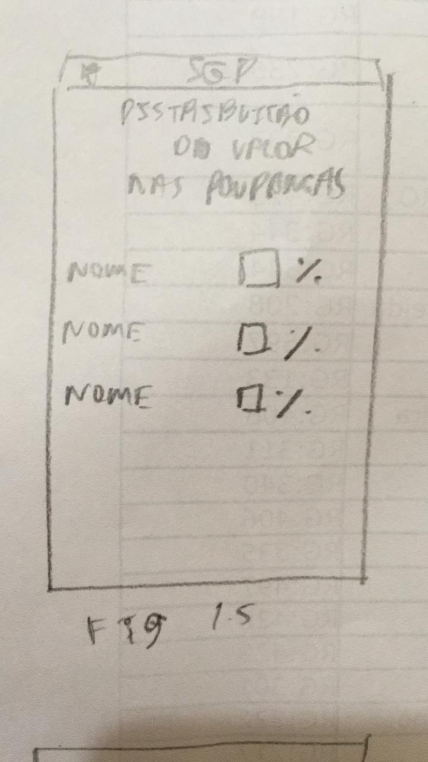

**7** **TESTE DE USABILIDADE**

**8** **PROTÓTIPOS APOIADOS POR FERRAMENTA**

**9**  **AVALIAÇÃO HEURÍSTICA**

**10**   **PRINCÍPIO, HEURÍSTICAS E METAS DE USABILIDADE APLICADOS**

**11** **CONSIDERAÇÕES FINAIS**